REQUERIMENTO Nº /2026
AUTORIA DO VEREADOR: Wagner do Grau – PSD

EMENTA: REQUER O ENVIO DE EQUIPE DE INFRAESTRUTURA PARA RUA MANOEL NUNES DOS SANTOS , PROXIMO AO ESPETINHO DO NEGO , ONDE PRECISA SER FEITA MANUTENÃO DE TAPA BURACOS .

Senhora Presidente,
Requeiro, na forma do disposto no art. 116, combinado com o art. 119, inciso IV, do Regimento Interno, depois de ouvido o Plenário, que seja direcionado expediente ao Ilmo. Jakó Dantas , que está como Secretário Municipal de Infraestrutura, para que envie a equipe de manutenção , para que seja realizada tapa buracos na rua MANOEL NUNES DOS SANTOS , próximo ao espetinho do nego.

JUSTIFICATIVA

A presente solicitação atende a uma necessidade urgente de segurança para os cidadãos que transitam pela nossa cidade.

Sem mais para o momento, reitero votos de cordialidade e respeito.

Sala das Sessões, 24 de fevereiro de 2026.

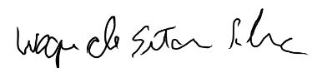

Wagner do Grau
Vereador – PSD

